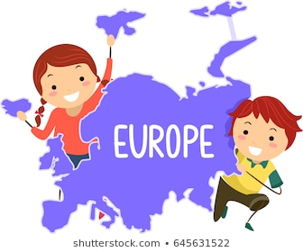ΕΥΡΩΠΗ

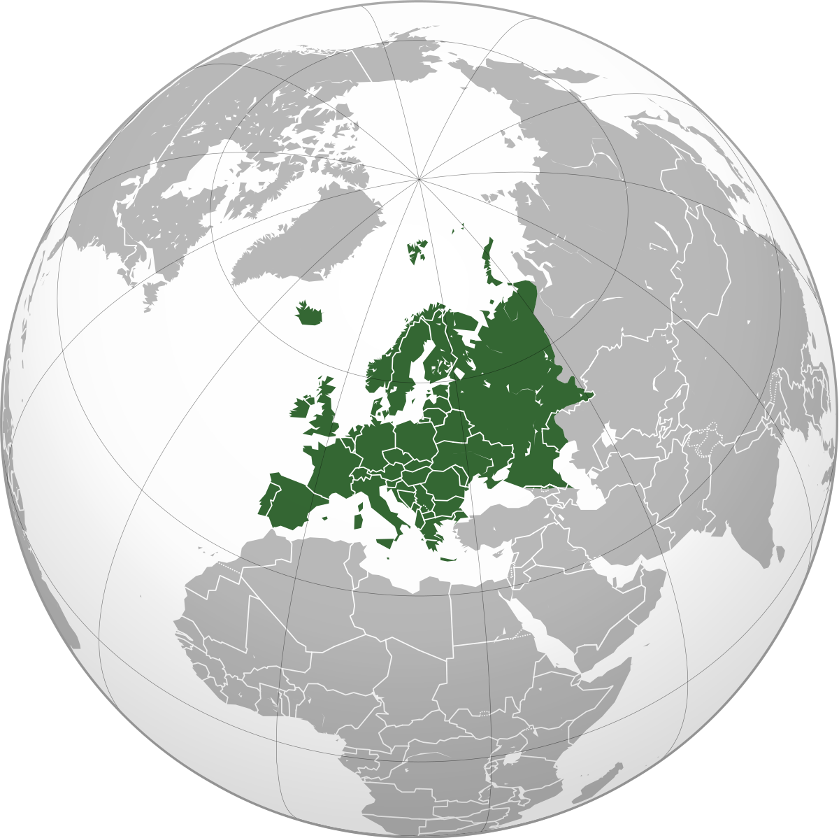

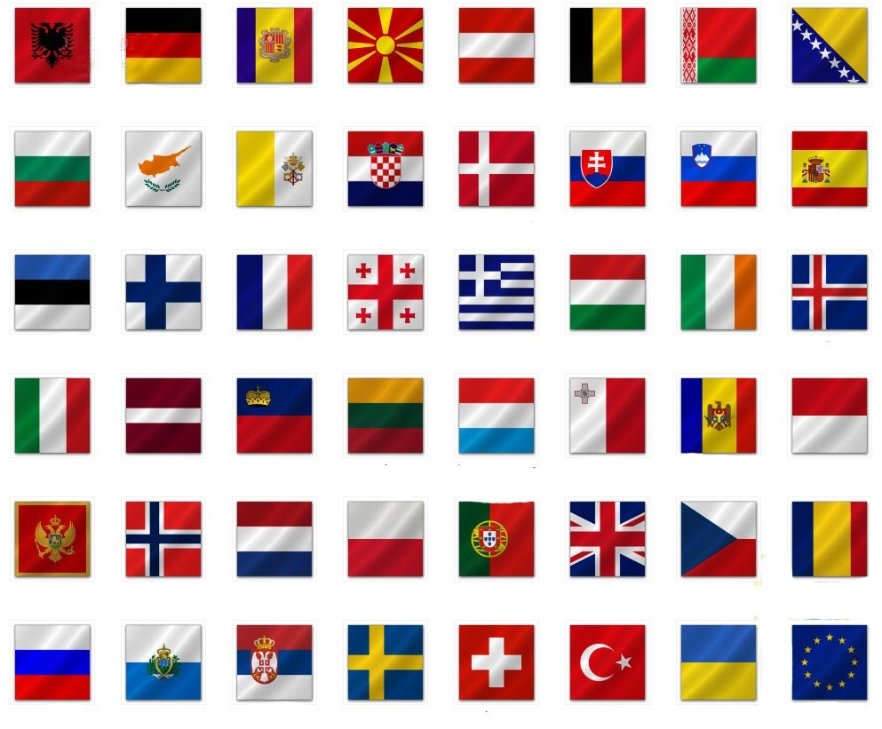

ΠΑΡΟΥΣΙΑΣΗ ΕΥΡΩΠΑΙΚΗΣ ΧΩΡΑΣ

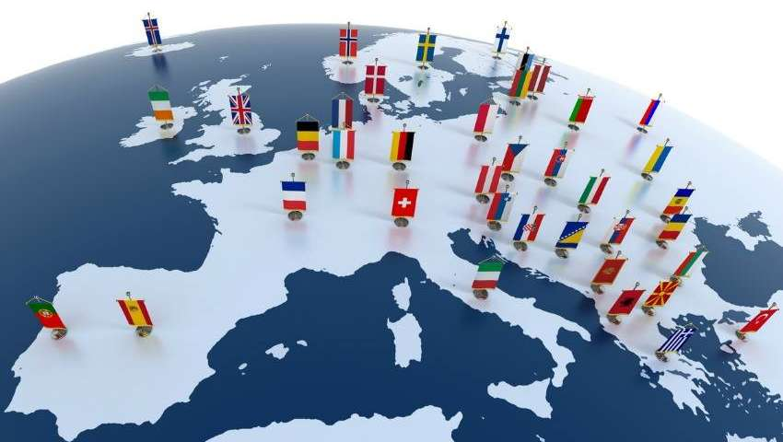

1. Να επιλέξεις μια από τις χώρες της Ευρώπης.

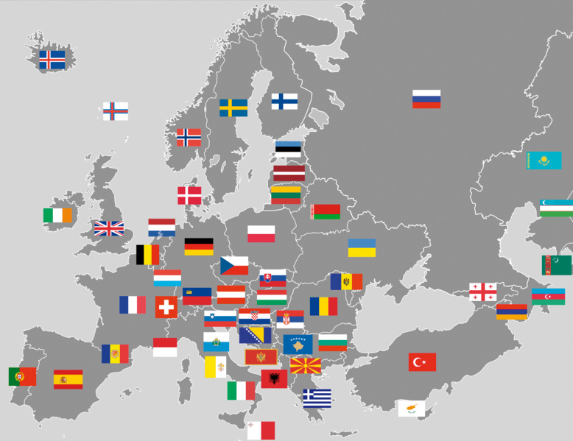

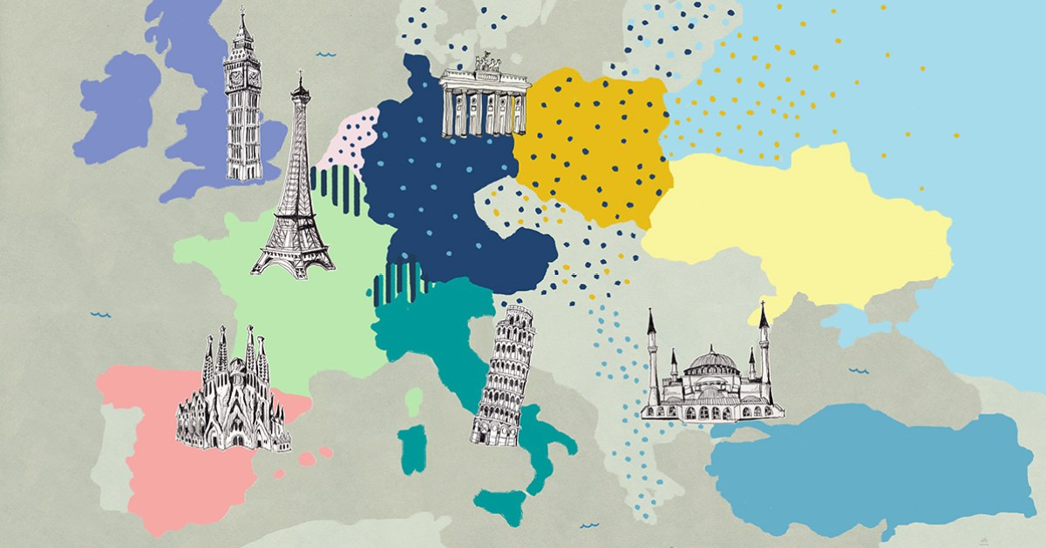

1. Να συμπληρώσεις τα στοιχεία του παρακάτω πίνακα.

|  |  |
| --- | --- |
| ΧΩΡΑ: | ΣΤΟΙΧΕΙΑ |
| ΓΕΩΓΡΑΦΙΚΗ ΘΕΣΗ |  |
| ΓΕΩΛΟΓΙΚΗ ΙΣΤΟΡΙΑ |  |
| ΓΕΩΜΟΡΦΟΛΟΓΙΑ (οροσειρές, πεδιάδες, λίμνες , ποτάμια) |  |
| ΘΑΛΑΣΣΕΣ, ΑΚΤΕΣ, ΑΚΡΩΤΗΡΙΑ, ΝΗΣΙΑ |  |
| ΚΛΙΜΑ |  |
| ΟΙΚΟΝΟΜΙΑ (τομείς ανάπτυξης, επίπεδο οικονομικής ανάπτυξης) |  |
| ΑΝΗΚΕΙ/ ΔΕΝ ΑΝΗΚΕΙ ΣΤΗΝ ΕΥΡΩΠΑΙΚΗ ΕΝΩΣΗ |  |
| ΓΛΩΣΣΑ / ΘΡΗΣΚΕΙΑ |  |
| ΚΥΡΙΕΣ ΠΟΛΕΙΣ |  |
| ΠΛΗΘΥΣΜΟΣ |  |
| ΑΛΛΑ ΣΗΜΑΝΤΙΚΑ ΣΤΟΙΧΕΙΑ ΠΟΥ ΣΟΥ ΕΚΑΝΑΝ ΕΝΤΥΠΩΣΗ |  |

3) **Αν θέλεις** μπορείς να παρουσιάσεις την χώρα που επέλεξες σε εργασία μέσω power point ή αρχείου word εμπλουτίζοντας την με εικόνες.

*ΚΑΛΑ ΧΡΙΣΤΟΥΓΕΝΝΑ!*

*ΕΥΤΥΧΙΣΜΕΝΟΣ Ο ΝΕΟΣ ΧΡΟΝΟΣ!*



